**Święta Majowe**

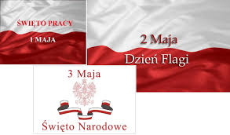

**1 maja - Święto Pracy**

Jest to Międzynarodowy Dzień Solidarności Ludzi Pracy, to międzynarodowe święto klasy robotniczej, obchodzone od 1890 corocznie 1 maja. W Polsce 1 maja ogłoszono świętem państwowym ustawowo wolnym od pracy w 1950 r. Święto wprowadziła w 1889 r. II Międzynarodówka na pamiątkę krwawych starć amerykańskiej policji z robotnikami 1 maja 1886 r.

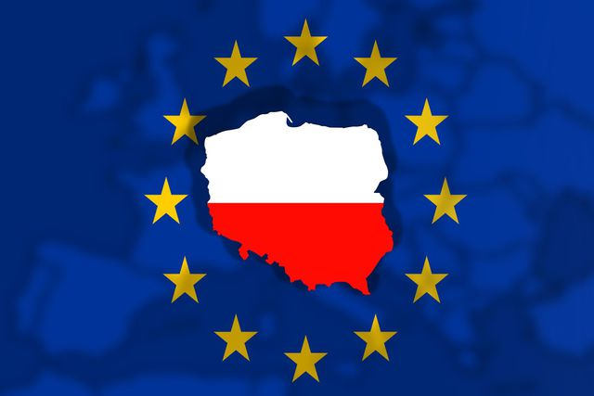

Minęło 16 lat od wstąpienia Polski do Unii Europejskiej.

1 maja 2004 r. Polska wraz z Czechami, Słowacją, Słowenią, Litwą, Łotwą, Estonią, Cyprem, Maltą i Węgrami przystąpiła do Unii Europejskiej.

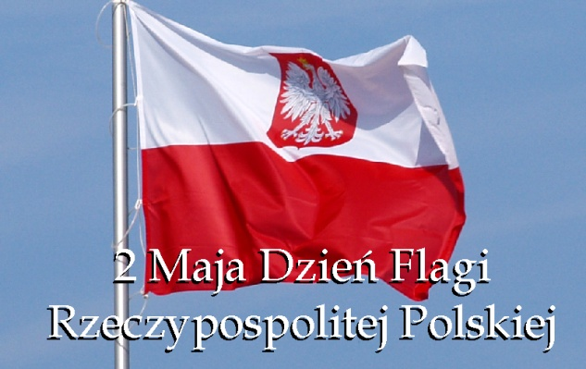

**2 maja - Dzień Flagi**

Od 2004 roku obchodzimy 2 maja jako Dzień Flagi. Właśnie tego dnia 1945 roku, polscy żołnierze zawiesili biało-czerwony sztandar na kolumnie Siegessäule w Berlinie. Senat RP w 2004 r. ustanowił 2 maja Świętem Orła Białego. W wyniku decyzji Sejmu święto to zmieniono na Dzień Flagi Rzeczypospolitej Polskiej. Nie zapomnijmy o wywieszeniu flagi.

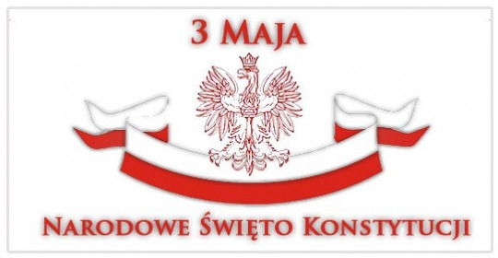

**3 maja - Święto Konstytucji**

Konstytucja 3 maja została uchwalona 3 maja 1791 roku w czasie obrad Sejmu Wielkiego. Była pierwszą konstytucją w Europie i drugą na świecie (po konstytucji amerykańskiej z 1787 r.). Konstytucja wprowadziła polityczne zrównanie mieszczan (o określonym majątku) i szlachty oraz stawiała chłopów pod ochroną państwa. Ustawa ta zniosła liberum veto i wolną elekcję, wprowadzała ustrój monarchii konstytucyjnej. Wprowadziła trójpodział władzy na ustawodawczą (sejm), wykonawczą i sądowniczą.